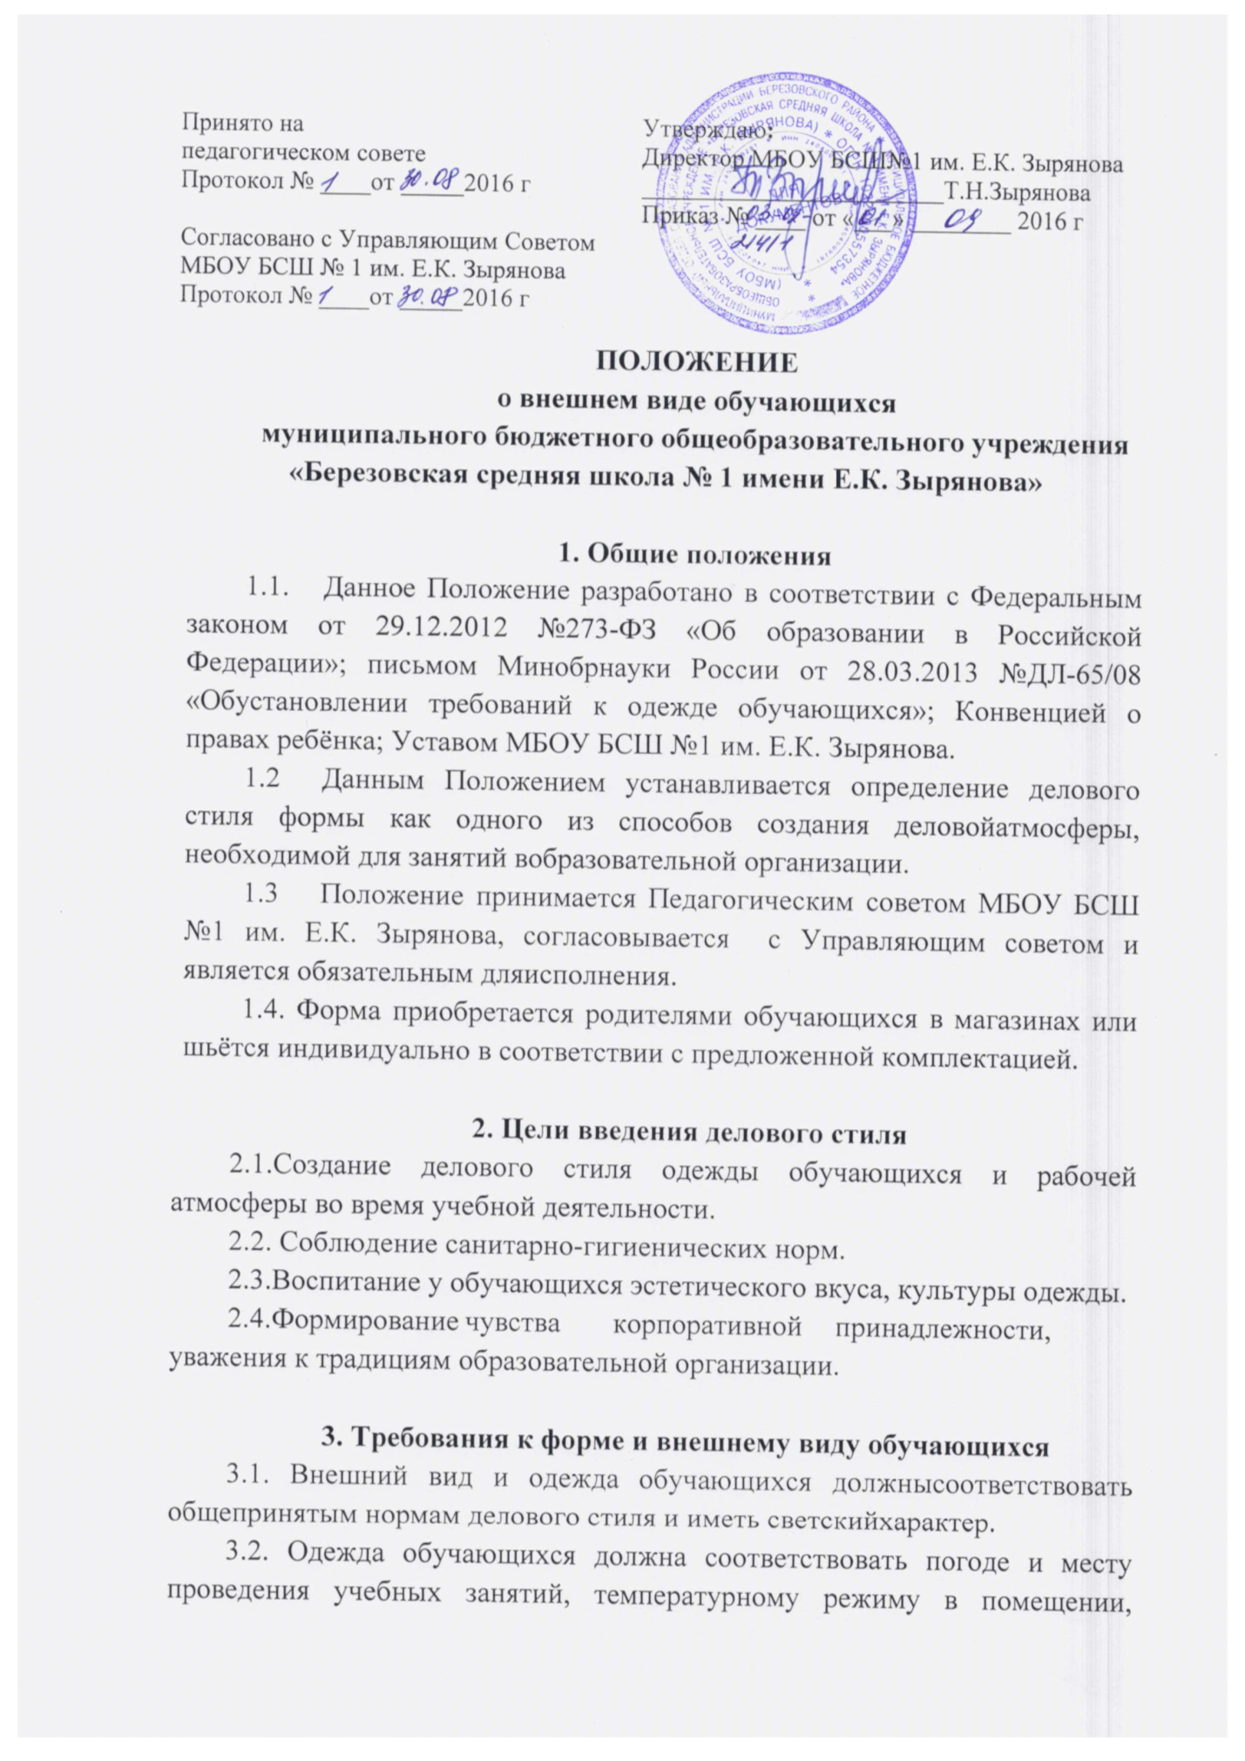 должна быть обязательно чистой, свежей, выглаженной.

3.3. Форма подразделяется на: повседневную, парадную и спортивную.
3.3.1. Повседневная форма.
1-4 классы:
Комплектация формы для девочек: однотонная блузка пастельных оттенков, юбка или сарафан темно-синего цвета, брюки классического стиля темно-синего цвета, синий жилет установленного образца с эмблемой образовательной организации (по желанию), туфли строгие классические.
Комплектация формы для мальчиков: однотонная рубаха пастельных оттенков, брюки классического стиля темно-синего цвета, синий жилет установленного образца с эмблемой образовательной организации (по желанию),туфли строгие классические.
5-8 классы: Комплектация формы для девочек и девушек: классический брючный или юбочный костюм («двойка»,«тройка») (темно-синего или черного цвета), однотонная блузка. Допустимая длина юбки – до колен и ниже. Обувь: туфли на каблуке не выше 5 см.
Комплектация формы для мальчиков и юношей: классический костюм («двойка», «тройка») или пуловер (темно-синего или черного цвета), однотонная рубашка, галстук, туфли строгие классические.
9-11 классы: Комплектация формы для девушек: однотонная блузка (без глубокого декольте) или водолазка, классический брючный или юбочный костюм («двойка»,«тройка») (темно-синего или черного цвета), обувь: классические туфли, допустимая высота каблука – 6 см.
Комплектация формы для юношей: классический костюм («двойка», «тройка») или пуловер (темно-синего или черного цвета), однотонная рубашка, галстук, туфли строгие классические.
3.3.2. Парадная форма.
1- 4 классы:
Комплектация формы для мальчиков:однотонная белая сорочка, синий жилет установленного образца с эмблемой образовательной организации,брюки классического кроя темно-синего цвета, классические туфли.
Комплектация формы для девочек:однотонная белая блузка, синий жилет установленного образца с эмблемой образовательной организации,сарафан или юбка темно-синего цвета, классическиетуфли.
5-11 классы:
Комплектация формы для девочек и девушек: повседневная школьная одежда, дополненная однотонной светлой блузой или праздничным аксессуаром.
Комплектация формы для мальчиков и юношей: повседневная школьная одежда, дополненная однотонной светлой сорочкой или праздничным аксессуаром.
3.3.3.Спортивная форма для занятий физическойкультурой.
    - Спортивный костюм для занятий в зале и наулице.
    - Короткая спортивная форма для занятий взале:(1-4 классы: шорты и футболка установленного цвета для каждой параллели (цвет выбирается на общем родительском собрании при зачислении в школу).
    - Спортивная обувь (кеды иликроссовки).
    - В период занятий зимними видами спорта: куртка,утеплённыеспортивные брюки, спортивнаяшапка, перчатки.
3.4. В субботуобучающимся разрешаетсясвободная форма.
3.5. Требования к причёске обучающихся.
3.5.1. Причёска учащихся должна соответствовать деловому стилюодежды:
- Для девочек и девушек: длинные волосы должны быть заплетены в косыили собраны в «шишку» на затылке. Для волос средней и короткойдлины: аккуратная стрижка. Чёлка должна быть вышебровей.
    - Для мальчиков и юношей: аккуратная стрижка.
3.5.2.Недопускается:
- Для девочек (девушек): нестандартная окраска волос и прическа.
- Для мальчиков (юношей): стрижки, не соответствующиеклассическим образцам; прически с ношением ободков, волосы, собранныена затылке в хвост ит.п.
  - Юноши должны быть гладко выбриты.

4. Права и обязанностиобучающихся
4.1. Обучающиеся имеют право выбирать форму в соответствиис предложеннымивариантами.
4.2. В холодное время года допускается ношение свитеров иджемперов, утеплённых брюк. В данный период времени обучающиеся (решению администрации школы) могут не носить сменнуюобувь.
4.3. Классные коллективы имеют право выбрать единую комплектациюи одинаковую цветовуюгамму.
4.4. Во время учебной деятельностиобучающиеся обязаны быть в школьнойформе. Спортивная форма в дни уроков физической культуры приносится с собой. В дни проведения торжественных линеек и праздниковобучающиеся надевают параднуюформу.
4.5. Запрещается приходить на уроки в джинсовой одежде иодежде бельевого стиля.
4.6. Запрещается использовать в качестве аксессуаров пирсинг,массивные серьги, броши, кулоны, ремни с массивными пряжками, яркиймакияж.

5. Меры воздействия по отношению к нарушителям
5.1. Данный локальный акт является приложением к Уставу МБОУ БСШ №1 им. Е.К. Зырянова и подлежит обязательномуисполнению.
5.2. Несоблюдение данного Положения является нарушением Устава МБОУ БСШ №1 им. Е.К. Зырянова и Правил обучающихся.
5.3. За несоблюдение требований данного Положения в МБОУ БСШ №1 им. Е.К. Зырянова применяются следующие меры воздействия к нарушителям:
- беседа классного руководителя, социального педагога либозаместителя директора;
- письменное обращение школьного администратора к родителям (законным представителям);
- приглашение на заседание Советапрофилактики;
- принятиемерадминистративноговоздействия.

